Hvordan skjuler jeg kjøpsknapp for kunder som ikke er logget inn?

I frigg kan du skjule kjøpsknapp for kunder som ikke er logget inn, under forklarer vi deg hvordan.

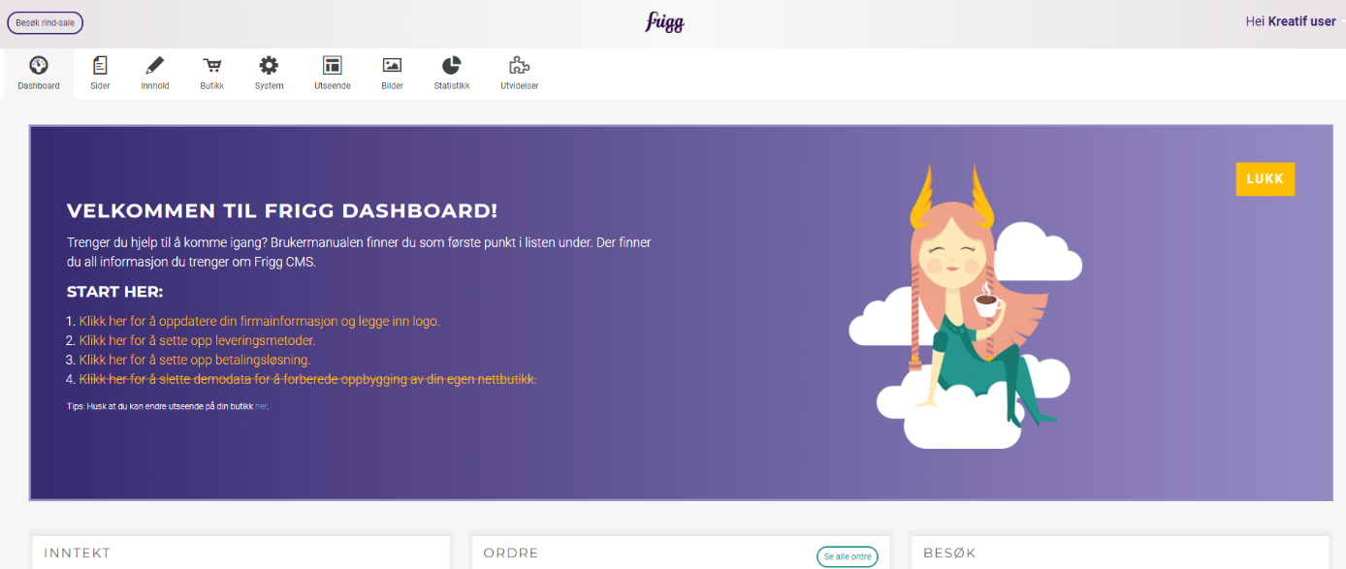
- Logg inn i din nettbutikk:

- Navigere til «system» og avanserte innstillinger. Trykk på «Bruker ikke logge inn». Under kan du se hvordan du kan aktivere/deaktivere funksjonen i din nettbutikk.
